Suzdalenko Alexey DWES05

En el principio quería hacer esta tarea en ubuntu, tal y como lo sugiere el anunciado

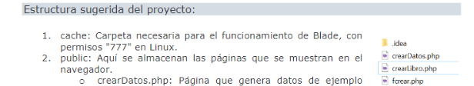
.

pero resulta que mi equipo no es capaz tener en marcha la maquina virtual con ubuntu dentro de la cual constantemente tiene que estar abierto el navegador y visual studio code. En mi caso ambos se traban repetidamente por lo que ejecutare esta tarea en Windows.

Primero instalo XAMPP(php) y el composer en el sistema Windows:

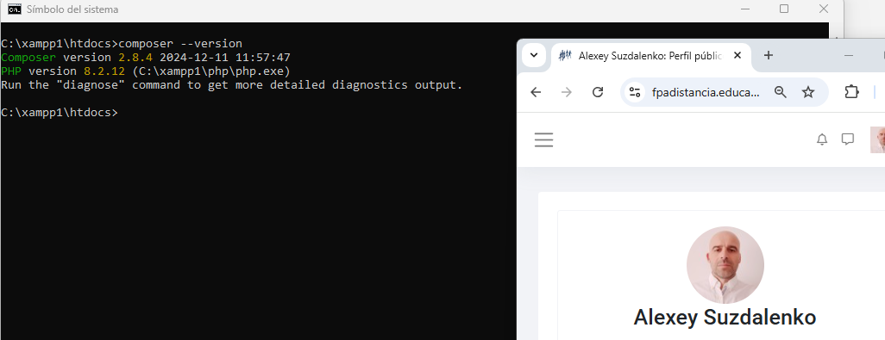
ahora instalare las dependencias necesarias
philo/laravel-blade como motor de plantillas.
fakerphp/faker para generar datos aleatorios de prueba.
autoload con optimizador.

composer require philo/laravel-blade

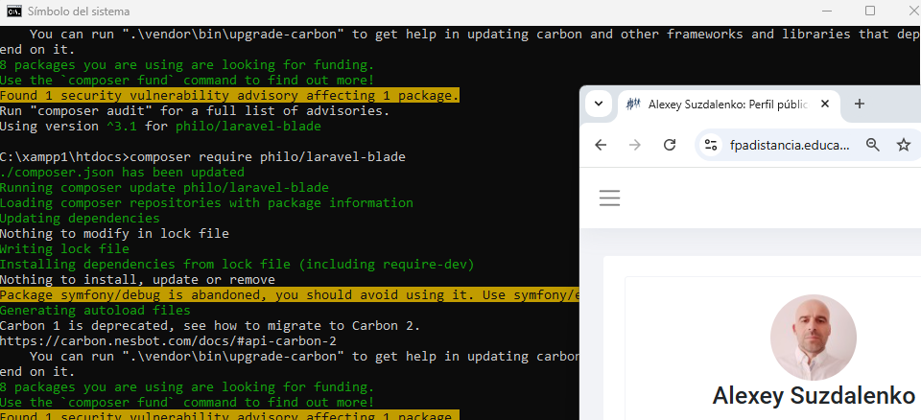
.
composer require fakerphp/faker

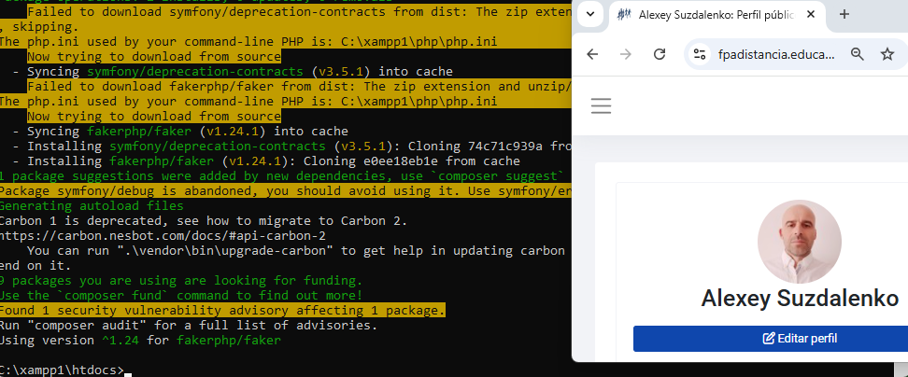

composer dump-autoload -o

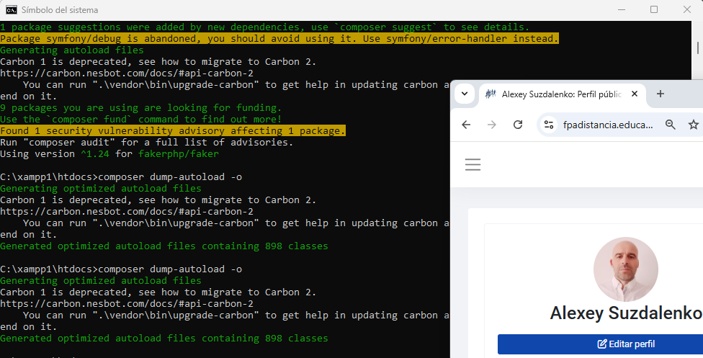
.

Por ahora tengo la siguiente estructura creada de los archivos:

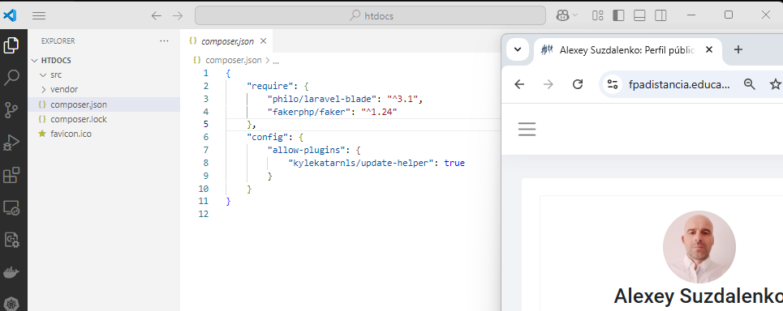
.
preparo la tabla libros en la base datos biblioteca_digital

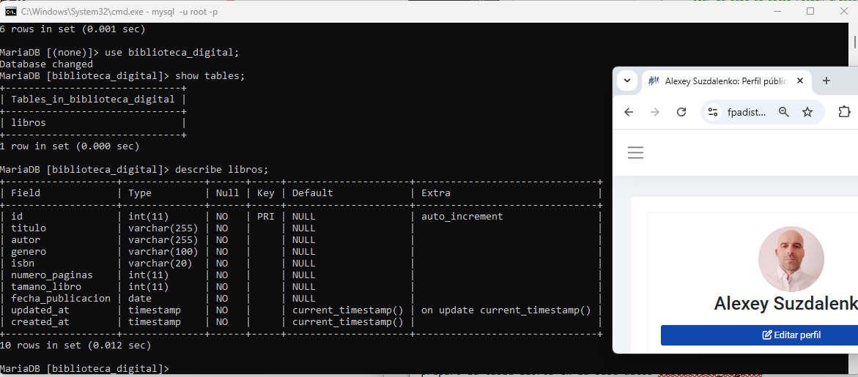
preparo la tabla users, y inserto en ella un usuario “alexey” y el has de la contraseña “password123” para poder hacer login en la aplicación:

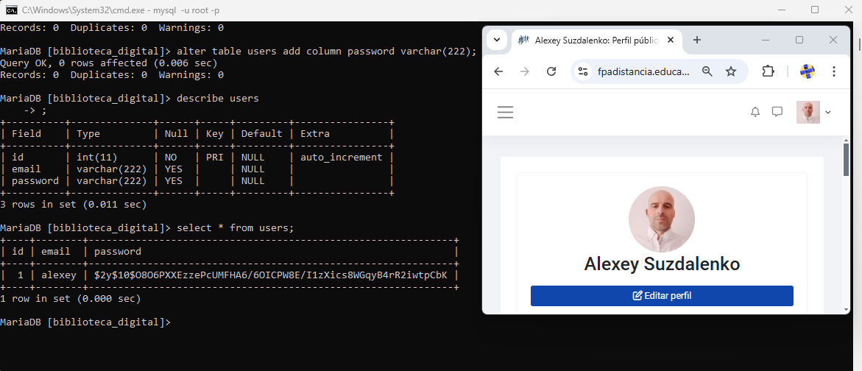
Bueno ahora empezamos por la pantalla de login, la captura

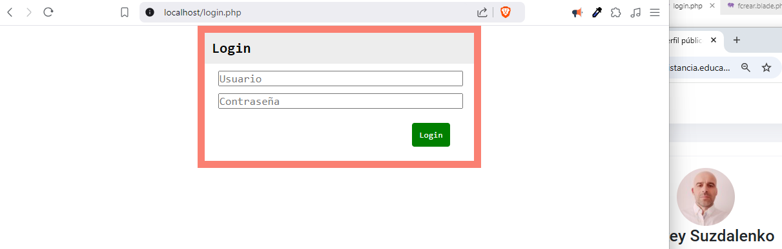
.

en el caso que inserto las credenciales no validos obtengo el siguiente resultado (el mensaje username o password no validos)

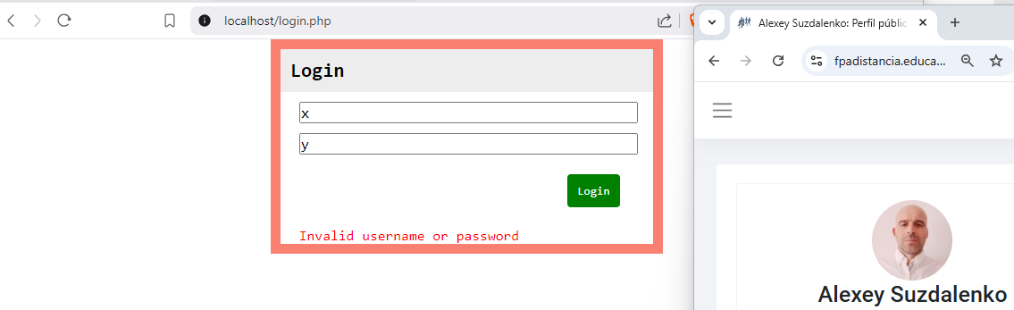
Si inserto los credenciales buenos entonces me va a redirigir a index.php, donde si existen libros en la base datos me redirige a libros.php y enseña el listado de libros, si los libros no existen aun (COMO EN ESTE CASO) me invita a crear libros de ejemplo con Facer, entonces en la pantalla login coloco las credenciales validas:

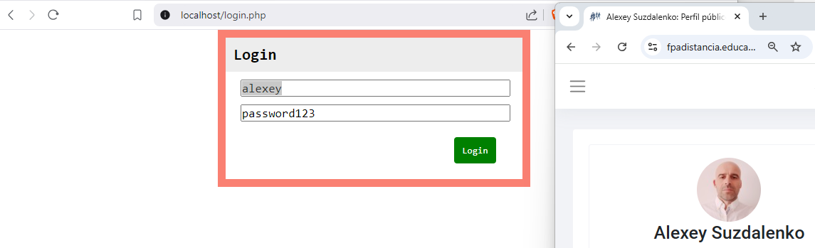
.

presiono el boton “Login” y nos vamos a la pagina index.php cual me redirige a instalacion.php (ya que por ahora no tengo libros creados)

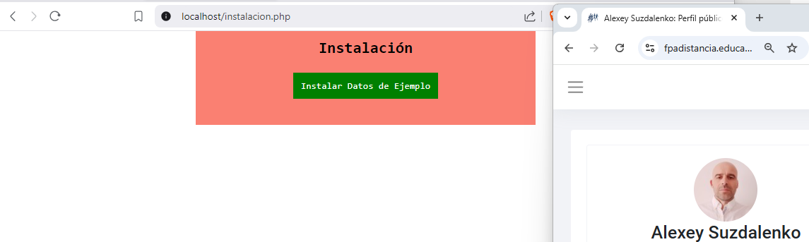
.

aquí presiono el botón “Instalar Datos de Ejemplo” y se crean 10 libros y me redirige a index.php, donde se comprueba que ahora ya hay libros y me redirige a libros.php, en en esta pantalla se me enseña el listado de los libros creados

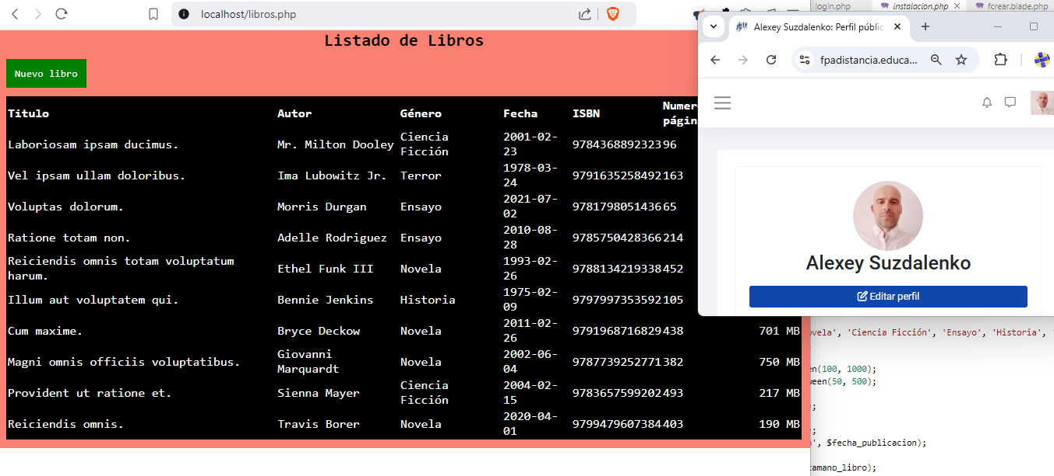
.

aquí puedo pulsar el botón “Nuevo Libro” y me voy a la pagina fcrear.php, donde puedo crear un libro nuevo

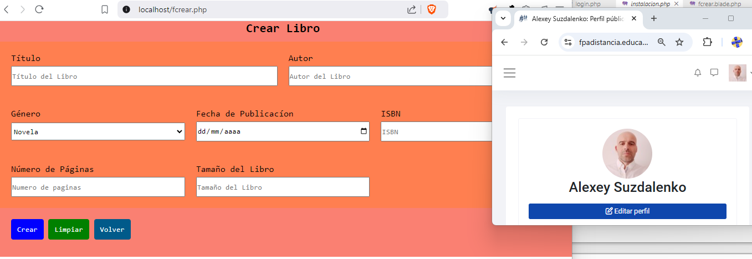
.
entonces aquí, voy a rellenar los datos de un nuevo libro y pulsare el botón de “Crear”

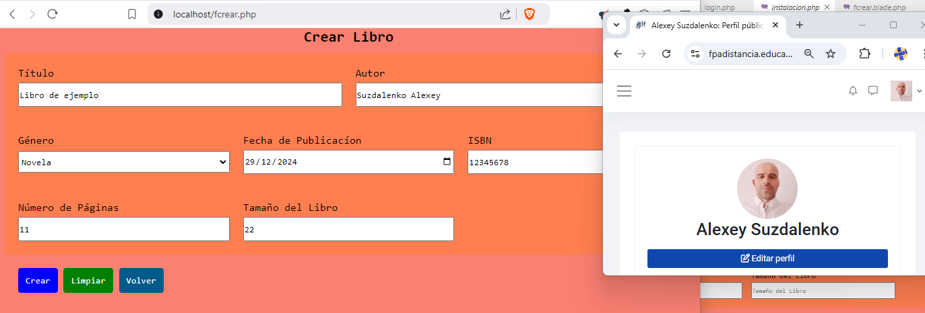
.
Tengo los datos rellenos, ahora pulso crear, se creará el libro y tendré el mensaje correspondiente en la pantalla de que el libro ha sido creado, se puede ver en esta captura mensaje el “Libro credo”:

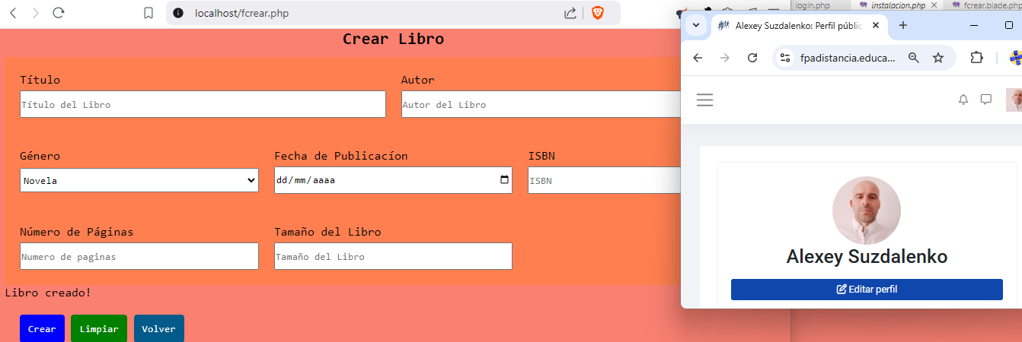
.

en esta pantalla también puedo limpiar los datos pulsando el botón “Limpiar” que lo que hace es reiniciar la pantalla, ejemplo, relleno parcialmente los datos

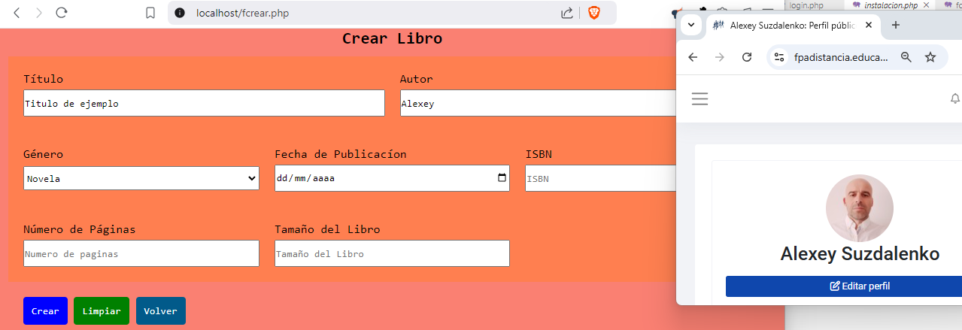
.
ahora pulso limpiar, la pantalla se reinicia y se borran los datos de titulo y autor que he rellenado:

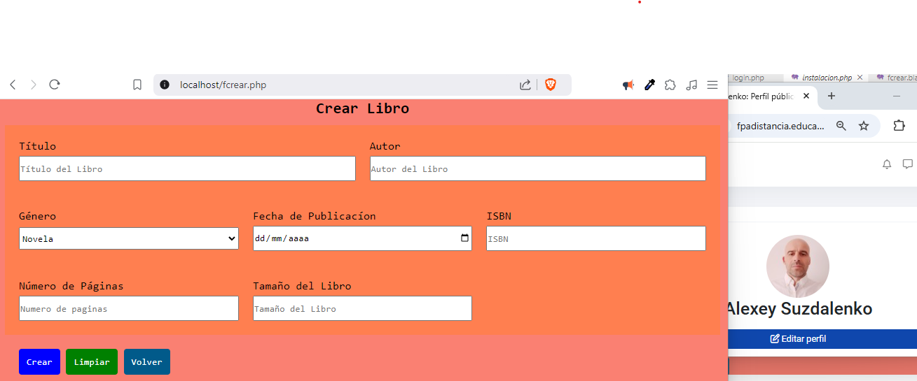
.

también puede pulsar el botón “Volver” cual me va a llevar a la pagina de libro.php donde veré el listado de libros que ya tenia y mas el libro que acabo de crear, presiono el botón “Volver”,

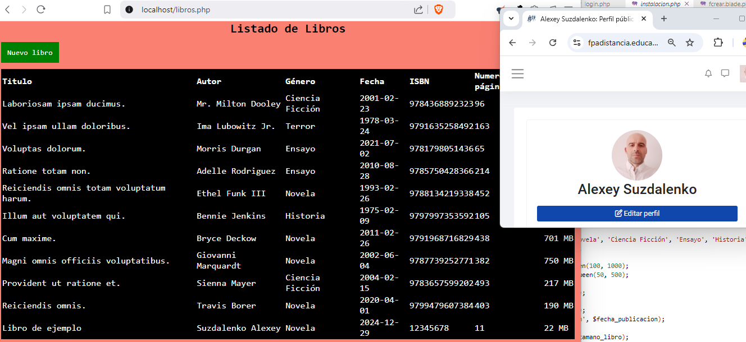
.

como podemos ver el ultimo libro ha sido el que he creado yo con el titulo de “Libro de ejemplo”.

De esta manera la aplicación cumple con el objetivo del anunciado y ahora vamos a repasar los criterios de calificación:

Crea la estructura correcta del proyecto y se instalan correctamente las
dependencias con Composer

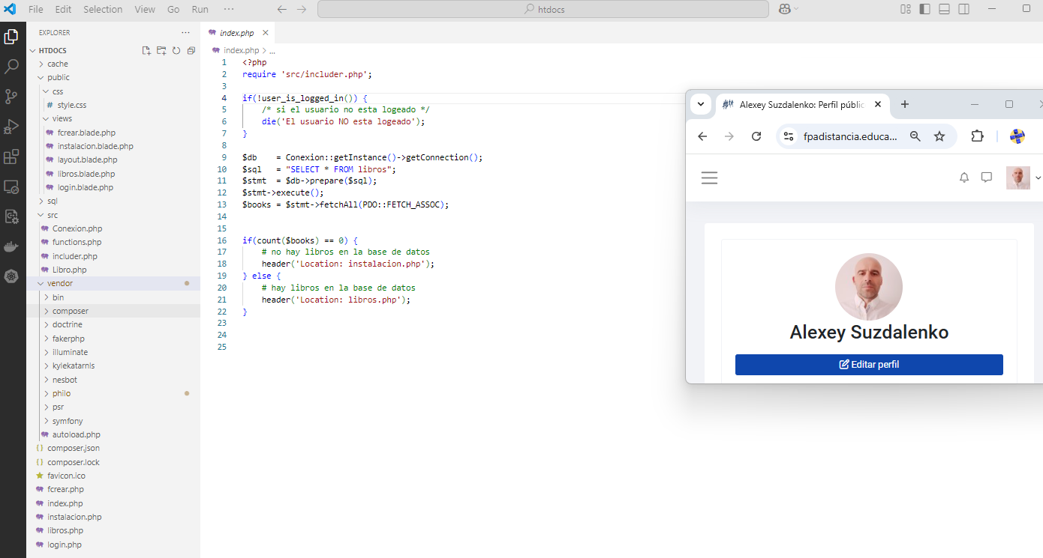
.
la estructura creada con composer incluye uso de plantilla blade, faker y el fichero autoload.php con todos los archivos correspondientes.

Se crean correctamente, con los métodos necesarios, las clases "Conexion"
y "Libros" y se hace uso de "namespaces" y herencia

Tengo creados las clases Conexion y Libro con funcionalidad necesaria:

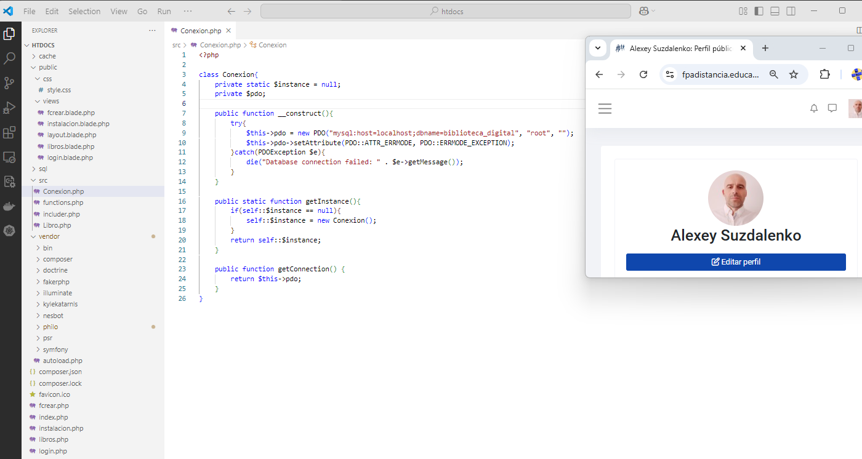
.
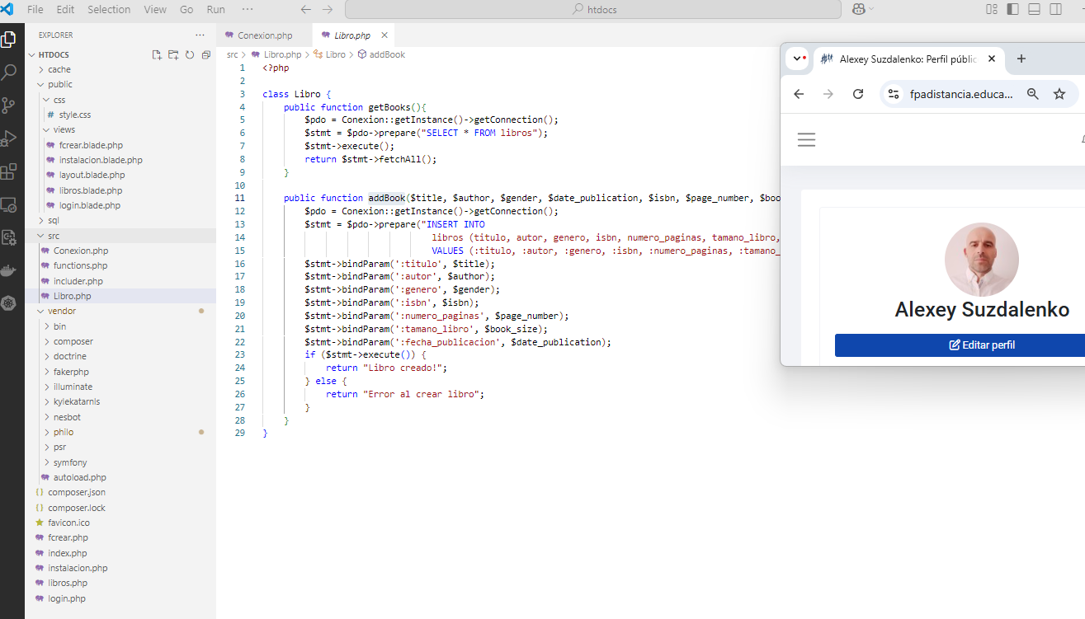
.

Crea correctamente los datos de ejemplo con "phpfaker/faker"

Los datos de Faker los creo de la siguiente manera, en el archivo instalacion.php:

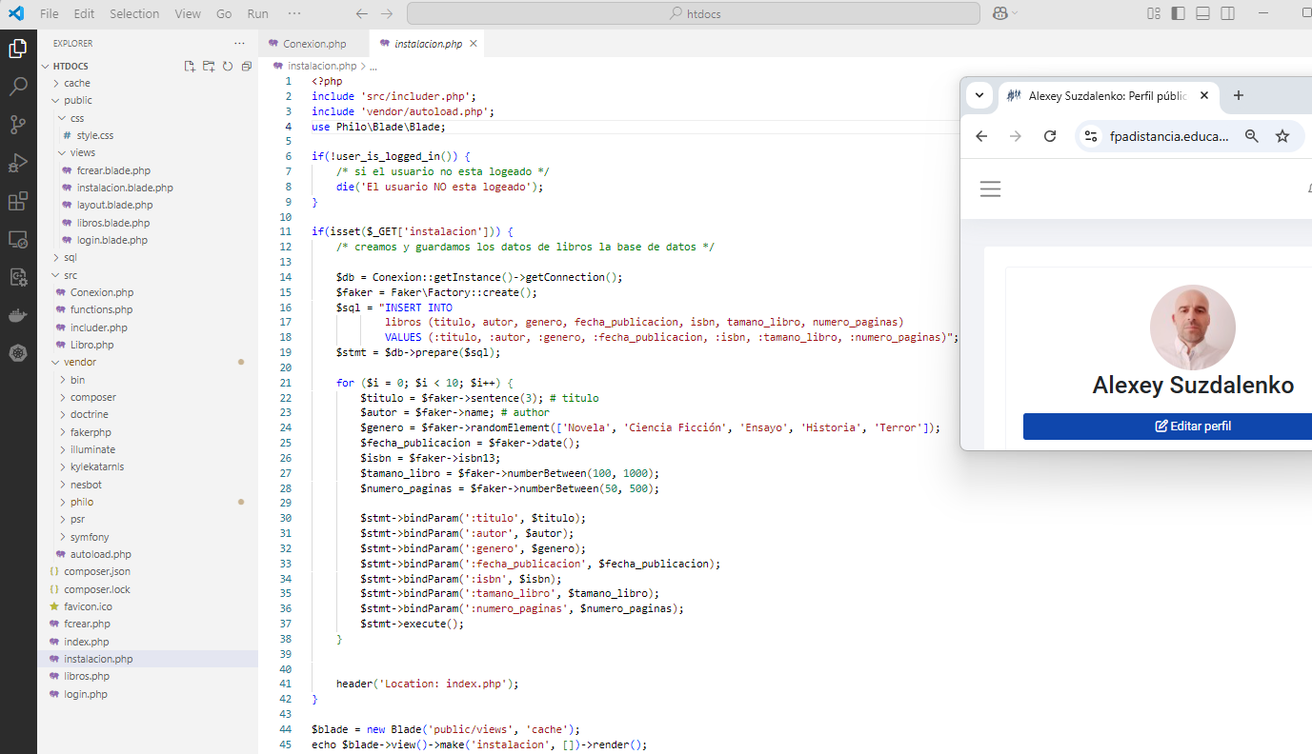
.

Las páginas de la carpeta "public" cargan las vistas apropiadamente y les
pasan los parámetros necesarios

En la carpeta “public” tengo las vistas correspondientes que se extienden del layout general “layout.blade.php”, también tengo en “public” carpeta “css” con el archivo “style.css”

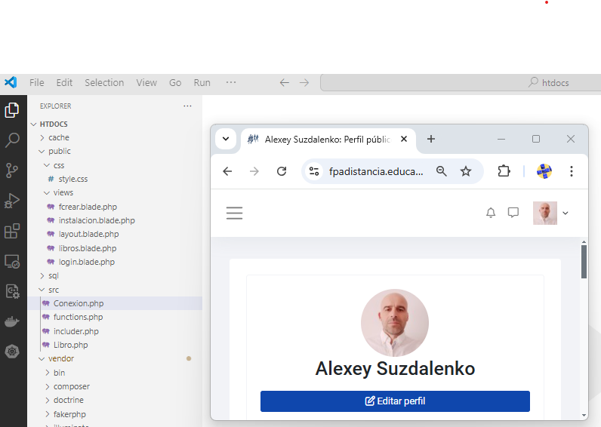
.

El formulario para crear un libro funciona correctamente, controlando
posibles errores

El formulario para crear libro recoge 2 tipos de situaciones a la hora de crear el libro, es “Libro creado” y “Error al crear el libro” estos mensajes el formulario muestra por pantalla, esta funcionalidad esta definida en archivo “Libro.php” funcion addBook() cual se llama desde el archivo “fcrear.php” a la hora de crear un libro nuevo.

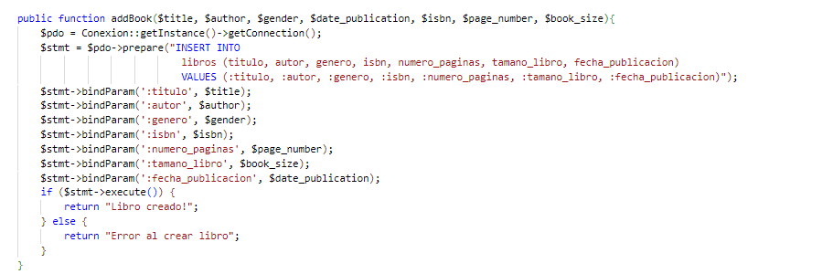
.
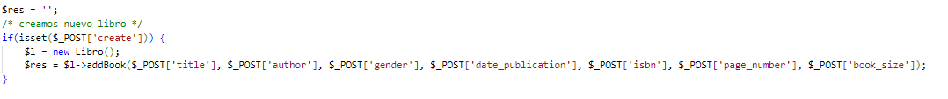
Las vistas hacen uso de una plantilla común

Todas las vistas extienden de una plantilla común, vamos a ver un caso concreto con la vista de login, cual extiende (como el resto) de la plantilla “layout.blade.php”

Plantilla madre:

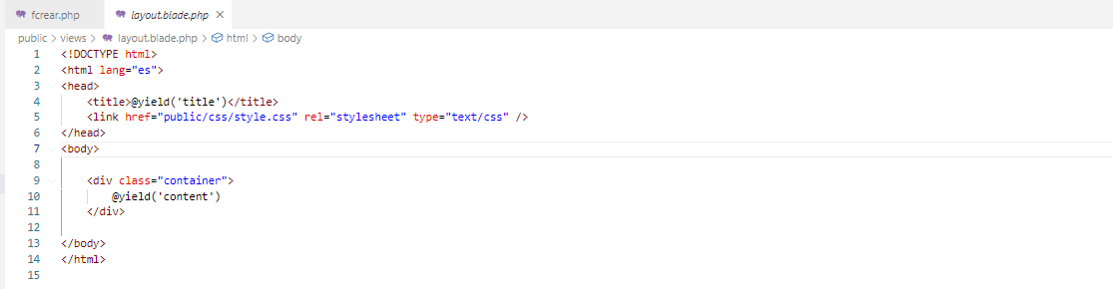
.
vista “login.blade.php” extiende de esta plantilla madre (igual que el resto de las vistas)

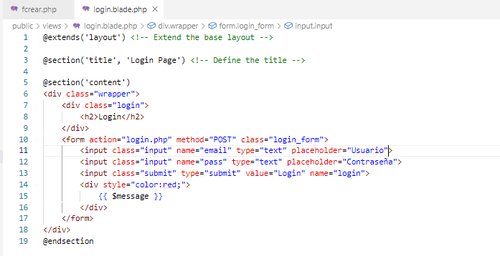
.

Se realiza el login codificando la contraseña con SHA256, se gestiona la
sesión para entrar en la página de inicio

En la tabla “users” tengo guardado un usuario con los siguientes credenciales

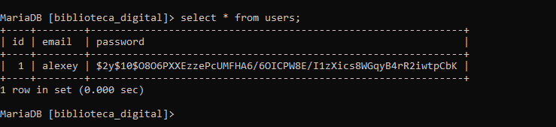
.
y cuando el usuario inserta sus credenciales en la pagina de “login.php”, se compara el has de la base datos con el has de la contraseña insertada, el código es:

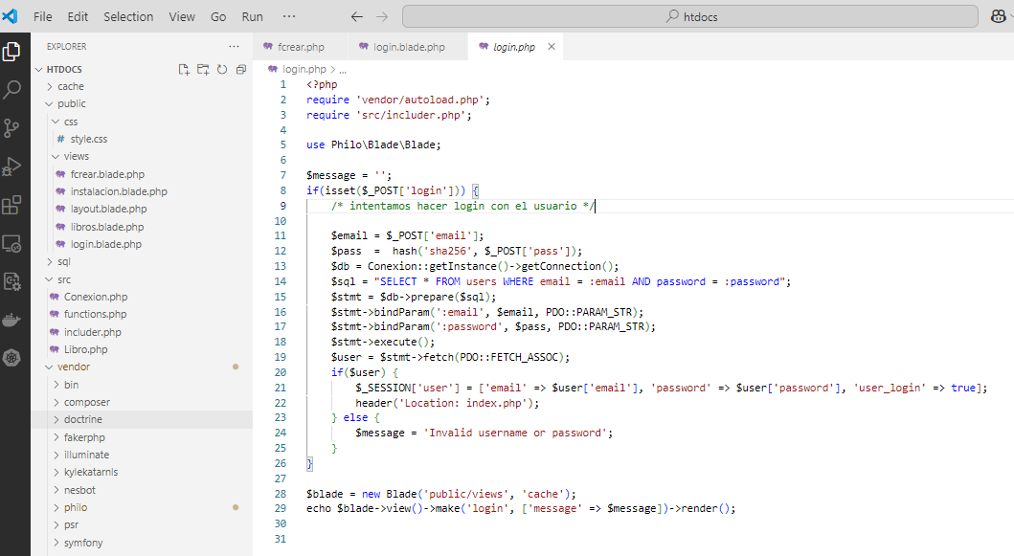
.

La página de inicio comprueba si existen datos o no en la tabla "libros" y
hace las redirecciones adecuadas

Esta parte se hace en el archivo index.php y se comprueba si existen o no existen libros en la tabla “libros” de ello depende el redireccionamiendo, codigo:

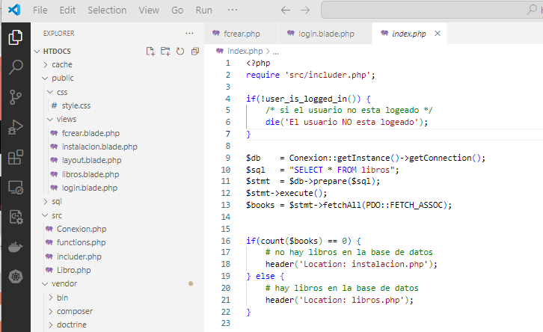
.

Se hace uso correcto de las sesiones para mostrar mensajes

Cuando el usuario ingresa credenciales correctos en la pagina de login.php en la sesion se guarda “'user_login' => true“ este valor se mira en todas las paginas, como instalacion.php, libros.php, fcrear.php de la forma que se comprueba que en la sesion esta escrito que este usuario esta logeado, si no es asi, si no tendriamos sesion “user_login” => true, entonces obteniamos el siguiente mensage “El usuario no esta logeado” ejemplo:

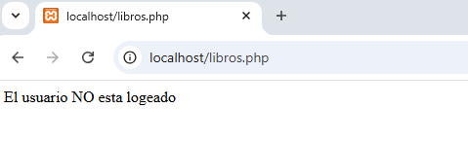
.

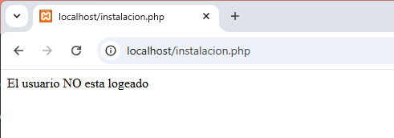
.

.
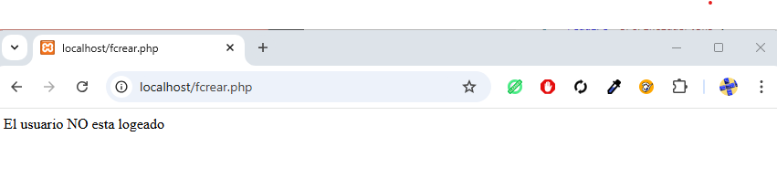
.
en todas estas paginas se incluye require 'src/includer.php';
que lo que hace es entre otras cosas incluir archivo functions.php
dentro de cual esta la funcion que compreba si usuario esta logeado por los datos en la sesion
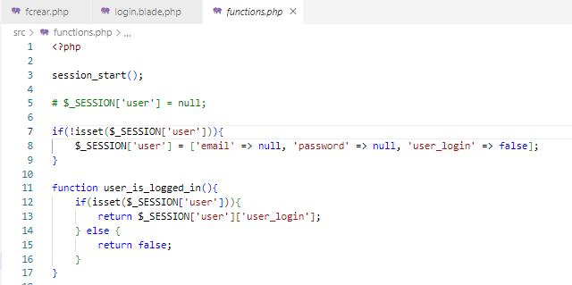
.
esta función se llama en todas las plantillas garantizando que solo el usuario logeado puede hacer el uso de la aplicación:
